
20 ноября – День правовой помощи детям
Мероприятия в рамках Декады дней подростков 20-30 ноября

-
2019 г
№ 10

мальчишкам и девчонкам, а также их родителям

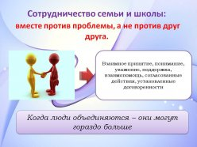

Сотрудничество семьи и школы
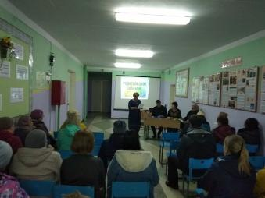
В рамках Декады правовых знаний, Всемирного Дня правовой помощи детям , реализации областного плана "Защищая детство" Одной из самых актуальных и социально значимых задач, стоящих перед обществом сегодня, является поиск путей снижения роста правонарушений среди несовершеннолетних и повышение эффективности их профилактики.
Но мало проводить работу только с несовершеннолетними, ведь важным фактором, влияющим на их поведение, является семья.
15 ноября в МБОУ ООШ с.Ульяновка прошло общешкольное собрание в рамках Декады правовых знаний, Всемирного Дня правовой помощи детям , в рамках реализации областного плана "Защищая детство"и приглашенными гостями стали :ответственный секретарь комиссии по делам несовершеннолетних и защите прав Кузнецкого района Булынина Лилия Михайловна, главный специалист отдела образования Кузнецкого района Медведева Юлия Михайловна и оперуполномоченный по контролю за незаконным оборотом наркотиков ОМВД России по Кузнецкому району Семашин Василий Петрович.
Очень подробно Булынина Л.М. рассказала о профилактике употребления СНЮС-жевательного табака. Медведева Ю.М. затронула тему "Курения несовершеннолетних". Семашин В.П. рассказал об уголовной и административной ответственности употребления и

распространения наркотиков среди несовершеннолетних.
Многие родители не задумываются о том, кого они хотят вырастить, каким будет их ребёнок. Однако, каждый взрослый, и в первую очередь родитель, в ответе за то, что происходит с его ребенком, поэтому воспитание ребенка, забота о его здоровье и
благополучии – это трудоемкий процесс, требующий от родителей много сил, терпения и выдержки.

Информационные часы
В рамках декады правовых знаний С 11 в нашей школе проходит Декада правовых знаний. В рамках декады был проведён ряд мероприятий, которые направлены на правовое воспитание учащихся школы, на формирование навыков правильного поведения в школе и дома, в общественных местах, на развитие у школьников правовых знаний, качеств личности, важных для развития гражданской позиции. Девиз декады: «ПРАВОВЫЕ ЗНАНИЯ ДЕТЯМ!».
Мероприятиями в рамках декады были охвачены все классы. Внимание уделялось формированию правовой культуры, развитию навыков правомерного поведения и повышению ответственности на основе знаний своих прав и обязанностей.
В рамках декады дней подростков в нашей школе были проведены классные часы и беседы «Мои права и обязанности».
В начальной школе проводилась игра «Мои права» с загадками, представлена мультимедийная презентация. Проведена дискуссия в 3 классе «Мои права и обязанности». В 7 классе тематический классный час «Правовой статус подростка». Школьники познакомились с Всеобщей Декларацией Прав ребенка, обсудили ситуации, взятые из сказок по теме, ознакомились с Памяткой «Права и обязанности» и «Ответственность от рождения до достижения совершеннолетия». В 9 классе «Права и обязанности подростков», рассмотрели документы, провели блиц-опрос. Активны были все дети во время проведения бесед, с интересом смотрели презентации и видеоролики.
12 ноября с учащимися 1-9 классов классными руководителями были проведены информационные часы «Ответственность несовершеннолетних». Наряду с разъяснением понятий прав и обязанностей, особое внимание уделялось правовой ответственности несовершеннолетних за совершение дисциплинарных поступков и правонарушений.

Вредные привычки и как с ними бороться.

В рамках Всемирного Дня правовой помощи детям 16 ноября в рамках декады правовых знаний, медицинский работник Куракина С.В. провела с учащимися беседу «Вредные привычки». Светлана Викторовна рассказала детям что укрепление и сохранение здоровья зависит не только от соблюдения режима дня, правильного питания, закаливания.
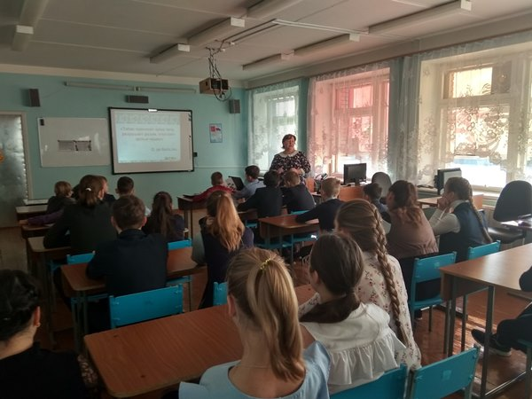
В жизни нередко человек совершает действия, которые ухудшают его здоровье, приводят к заболеваниям основных органов: сердца, легких, печени, почек. Пристрастие к таким действиям часто называют вредными привычками.
Школьники узнали, какие вредные привычки бывают у человека и как с ними бороться. Куракина С.В. сказала: будьте осторожны с вредными привычками, зачастую они приводят к неблагоприятным последствиям, либо являются предвестниками серьезных заболеваний.
Светлана Викторовна раздала школьникам буклеты и пояснила, что все без исключения дети должны соблюдать определенные требования в отношении своего здоровья и придерживаться ряда правил.
Правило 1. Дети не должны курить – курение вредно для здоровья. Вдыхание чужого дыма – пассивное курение. Детям следует попросить курящих взрослых не курить или отойти от них подальше.
Правило 2. Детям не следует пробовать алкогольные напитки, потому что алкоголь вреден для здоровья.
Правило 3. Всегда говори «нет» и уходи, если кто-то предложит тебе попробовать наркотик. Наркотики запрещены законом. Наркотики опасны для здоровья и жизни.
Постарайтесь следовать этой схеме здоровья, и вы на долгие годы сохраните молодость и красоту. Каждый человек должен заботиться о своём здоровье. Ведь никто не позаботится о вас лучше, чем вы сами.

Серьезный разговор
В преддверии Всемирного дня борьбы со СПИДом медицинский психолог Деобальд Анастасия Дмитриевна провела со старшеклассниками МБОУ ООШ с.Ульяновка беседу по профилактики ВИЧ и борьбы со СПИДом. Медицинский психолог в доступной форме пояснила школьникам зависимость между различным поведением, связанным с употреблением наркотиков и угрозой СПИДа.
Старшеклассники получили ответы на вопросы, касающиеся подросткового любопытства, и к чему это может привести.
Анастасия Дмитриевна призывала подростков формировать собственное отношение к этой проблеме, которая может обеспечить принятие решений, касающаяся их собственной жизни.

Свои права соблюдай, а других - уважай
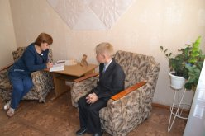
Встреч с психологом всегда очень ждут ученики и педагоги. Они всегда направлены на воспитание учащихся школы, на формирование навыков правильного поведения в школе и дома, в общественных местах, на развитие у школьников правовых знаний, качеств личности, важных для развития гражданской позиции. Так, в декаду дней подростка психолог Мурашкина Ю.А. провела психологические занятия в 8-9 классах на тему: «Уровень внутренней свободы», в 5-6 классах «Свои права соблюдай, а других- уважай», индивидуальные консультации "Учимся говорить - НЕТ"
Цель мероприятий: развитие представлений о понимании границ собственной личности; помощь в осознании собственной личности и личности других людей.
На протяжении декады правовых знаний в кабинете психолога можно было получить консультацию по волнующим вопросам прав детей и родителей, о социальных льготах, индивидуальную консультацию по результатам диагностики профессиональных склонностей и личностных качеств.

Газета «Звонок» Гл. редактор Тарасова Т.А. Учредитель Администрация МБОУ ООШ с Ульяновка Адрес : с Ульяновка
ул Ленинская 86 поч. инд. 442507 Сверстано и отпечатано в компьютерном классе школы

